四條畷市社会福祉協議会嘱託職員（総合生活支援員（ＣＳＷ））募集要綱
令和６年８月
四條畷市社会福祉協議会では、次のとおり職員採用試験を実施します。

１．職種、採用人数及び受験資格
職 種 | 受 験 資 格 | 採用予定  人 数
総合生活支援員（コミュニティソーシャルワーカー） | ・社会福祉士、精神保健福祉士、介護福祉士、介護支援専門員、保健師、看護師、社会福祉主事任用資格のいずれかの資格を持ち、簡単なパソコン操作（ワード、エクセル）ができ、かつ普通自動車運転免許を取得して運転のできる人  ※学歴は問いません。 | １名
※外国籍による受験制限はありません。ただし、次のいずれかに該当する人は、受験でき
ません。
（１）禁こ以上の刑に処せられ、その執行を終わるまで又はその執行を受けることがなくなるまでの人
（２）日本国憲法施行の日以後において、日本国憲法又はその下に成立した政府を暴力で
破壊することを主張する政党その他の団体を結成し、又はこれに加入した人
※ 試験は随時行うため、定員に達した場合は、終了します。

２．職務内容 高齢、障がい、児童など、対象を限定せずに地域において支援を要する人を把握し、支援に応じるために地域に出向いて相談に応じ、地域の資源や様々なサービスを活用して生活上の悩みや困りごとの解決の手助けや地域のネットワーク化を推進する福祉の総合相談員です。

３ 試験の日時、場所及び内容等
＜試験日時＞ 受験者と合意した日時
＜受付場所＞ 四條畷市社会福祉協議会
＜試験会場＞ 四條畷市社会福祉協議会会議室
＜試験方法＞ 個別面接
＜合格者の発表＞ 受験日から５日以内
結果は合否にかかわらず、試験の有効受験者全員に通知します。

４ 受験手続
- 申込書の提出先 四條畷市社会福祉協議会
〒５７５－００４３ 大阪府四條畷市北出町３番１号
- 受付期間及び提出書類等
  - 持参する場合
受付期間 | 令和６年９月３０日（月）から定員に達するまで  （土曜、日曜、祝日を除く）  午前８時４５分から午後５時１５分まで
提出書類 | ア．履歴書  写真の貼付・・・履歴書の写真欄に写真１枚（申込前３ヶ月以内に撮影した上半身、脱帽、正面向きで写っているもの）を必ず貼ってください。  イ．資格証明書の写し（社会福祉士又は精神保健福祉士資格所持者のみ）

②郵送する場合
受付期間 | 令和６年９月３０日（月）から定員に達するまで
提出書類 | ア． 履歴書  写真の貼付・・・履歴書の写真欄に写真１枚（申込前３ヶ月以内に撮影した上半身、脱帽、正面向きで写っているもの）を必ず貼ってください。  イ．資格証明書の写し（社会福祉士又は精神保健福祉士資格所持者のみ）
提出方法 | 封筒の裏側には、“受験申込書在中”と朱書きしてください。

（３）受験手続上の注意
①履歴書の記載事項等に不備があるときは受付できません。
②「①」により生じた遅延や郵便事情による遅延のほか、いかなる理由であっても不備の場合の受付は一切いたしませんので、早めに受験手続をしてください。
③履歴書に本会からの連絡を受けられるメールアドレス又は電話番号をご記載ください。（本会のメールアドレスである「info@shijonawate-syakyo.net」を受信できるよう設定くさだい）
④試験に関する提出書類は一切お返ししません。
⑤定員に達した場合は、本会ホームページの該当する職員募集の欄にその旨を記載します。

５ 給与
①月額報酬 １８０，７００円（受験資格のみ満たしている場合）
１８４，６００円（同一業務の経験がある場合等）
②諸手当 通勤手当・・・公共交通機関の場合は実費（上限５５，０００円）、自動車等の場合は距離により規定に基づき支給
期末手当・・・年度３か月分（令和５年度実績、ただし、初年度の最初の期末手当は勤務期間により満額とはなりません）
超過勤務手当・規定に基づき支給されます。
※給与規程の改正などで金額が変更される場合があります。

６ 採用の時期、雇用期間
最終合格者は、令和７年４月１日以降に採用の予定です。ただし、本人の状況によって採用日を変更する場合があります。
雇用期間は、４月１日から年度末までとなります。更新の有無は、業務量、本人の勤務成績、経営状況によります。

７ 勤務日数及び時間
勤務時間は午前８時４５分から午後５時１５分まで（休憩４５分含む）
勤務日は、月曜日から金曜日。ただし、祝日及び年末年始（１２月２９日から１月３日）を除く
※行事などがある場合、土日・祝日に勤務を要する場合があります。この場合は振替休日があります。

８ 勤務場所
原則として市役所又は田原支所

９ 休暇等
原則として、土曜日、日曜日、祝日及び年末年始（１２月２９日から１月３日）は休日となります。
また、年次有給休暇（４月１日在籍者に年２０日付与）の他に各種特別休暇（夏季休暇、結婚休暇、服喪休暇、育児休暇、産前産後休暇、配偶者の出産補助休暇、育児時短など）があります。

１０ 福利厚生等
①健康保険、厚生年金、雇用保険、労働災害保険に加入します（自己負担があります）
②大阪府内（大阪市を除く）の社会福祉協議会職員が加入できる職員共済会に加入することができます（自己負担あり）

１１ その他
通常業務でパソコン、自動車等を使用していただきます。

試験会場案内図（四條畷市社会福祉協議会）
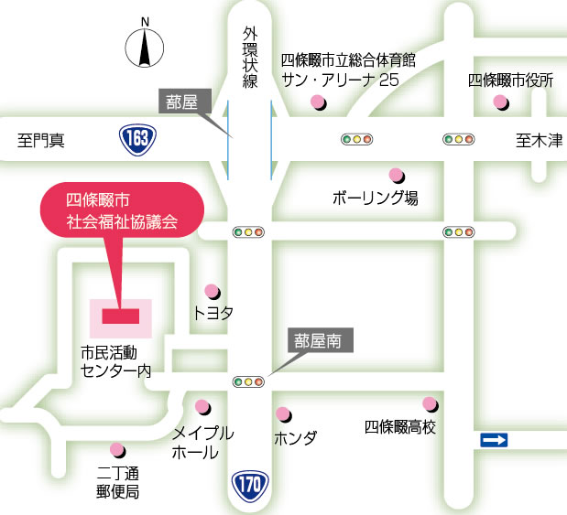
- 最寄りのＪＲ四条畷駅より徒歩約２０分
- お問い合わせは、四條畷市社会福祉協議会まで
（〒５７５－００４３ 四條畷市北出町３番１号 ＴＥＬ ０７２－８７８－１２１０）

